Wenn amerikanischer Roggen auf philippinischen Zucker trifft

Don Papa enthüllt den Rye Aged Rum, eine neue Limited Edition für das Super-Premium-Segment

Don Papa Rum, der Premium Small Batch Rum von der Insel Negros in den Philippinen, plant den Launch der neusten Abfüllung, Rye Aged Rum – eine Limited Edition für das Super-Premium-Segment, die eine einzigartige, spannende Geschichte über die Vereinigung von amerikanischem Roggen und philippinischem Zucker erzählt. Die neue Sonderedition wird ab Dezember 2020 erhältlich sein.
Der Rye Aged Rum durfte am Fuße des Kanlaon-Berges auf der mystischen und fruchtbaren Insel Sugarlandia (dem lokalen Spitznamen für Negros) vier Jahre lang in amerikanischen Rye-Whiskey-Fässern lagern. Er gibt sich herrlich lebendig und fruchtig im Aroma mit würzigen Noten von schwarzem Pfeffer, reichem gesalzenem Karamell und einem Hauch von frischer Minze sowie Zedernholz. Diese unverwechselbare Spirituose mit ihrer strohgelben Farbe und mit einem tiefgründigen, intensiven und samtig weichen Geschmack besitzt ein delikates, weiches Finish mit langanhaltenden Tönen von warmer Würze und dunkler Schokolade.
“Stellen Sie sich ein prächtig gedeihendes, grünes Roggenfeld an einem wunderschönen Frühlingstag in Tennessee vor, das mit einer warmen tropischen Meeresbrise an der philippinischen Küste verschmilzt,” so Stephen Carroll, der Inhaber von Don Papa. “Dieser Gedanke war die Entstehungsgeschichte des Don Papa Rye Cask — wir kombinieren die intensive, vom Getreide stammende Würze der amerikanischen Rye-Whiskey-Fässer mit unserem eigenen aus der "Schwarzgold-Melasse" gebrannten Rum und kreieren damit einen komplexen, neuen Rum von seidiger Weiche.
Der Don Papa Rye Aged Rum, mit einem Alkoholgehalt von 45% vol. abgefüllt, feiert die Vermählung zweier einzigartiger Kulturen. Obwohl die Philippinen mehr als drei Jahrhunderte lang von den Spaniern besetzt waren, übte Amerika im Laufe der Zeit einen weitaus deutlicheren Einfluss auf die moderne philippinische Kultur aus.
Fast unmittelbar nach den Unabhängigkeitskämpfen führten die Amerikaner auf den Philippinen Autos, Eis, Hollywood, Art Deco, und amerikanische Tänze sowie Lieder ein. Diese magische Kombination aus Glanz, Glamour und Geschäft inspirierte die Filipinos dann dazu, eine neue Welt aufzubauen, die ebenso aufregend war wie die der Amerikaner. Die Blütezeit dieser Ära fiel mit dem Negros-Zuckerboom der 20er-Jahre und mit einer neuen Phase der Rumproduktion zusammen.

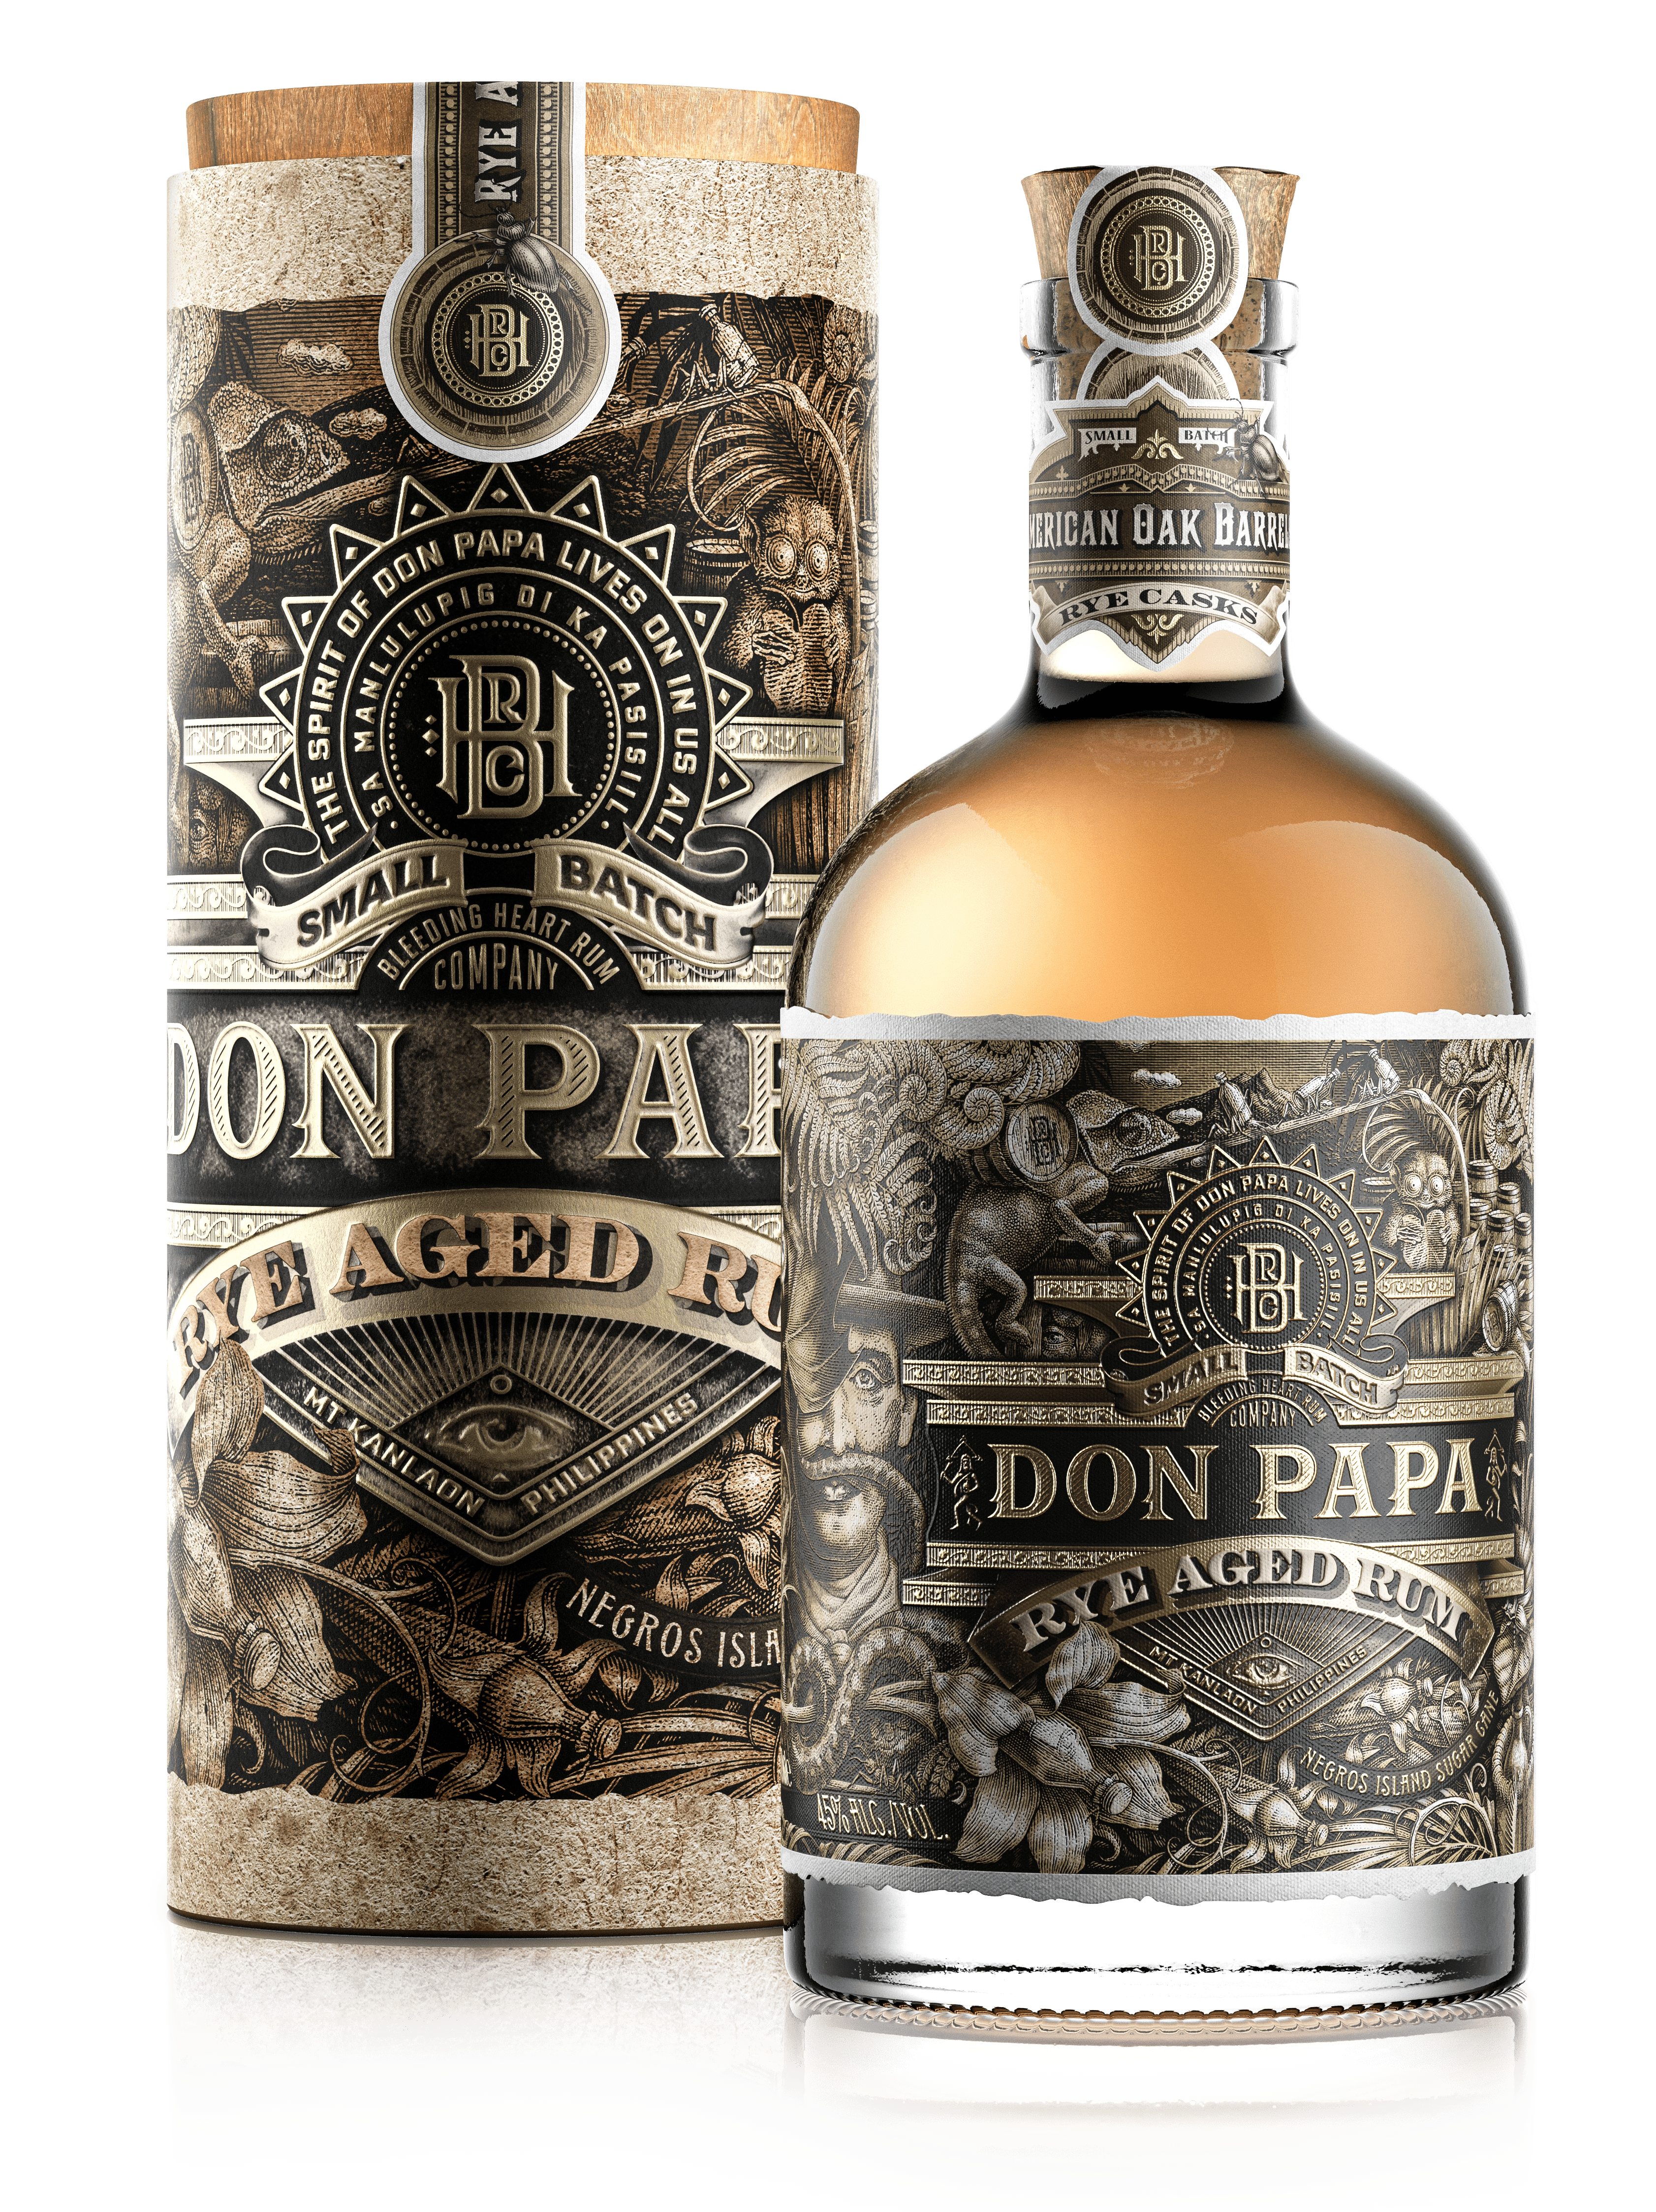
Der Rye Aged Rum präsentiert sich in einem komplexen, detailverliebten Design, das von der Prohibition inspiriert wurde.
Es spiegelt Aspekte jener harten Zeit wider, u. a. versteckte Speakeasy-Kneipen, die exotische Dschungellandschaft von Sugarlandia, und die Geschichte des berühmt-berüchtigten Papa Isio, dem Helden der Revolution, der den Markennamen Don Papa inspirierte.
Der neue Rye Aged Rum verleiht dem Genusserlebnis von Don Papa eine weitere Dimension. Das stetig wachsende Portfolio umfasst daneben auch den ursprünglichen Don Papa 7, den Don Papa 10, den Rare Cask, den Sherry Cask und den Sevillana Cask Finish Rum.

Don Papa Rye Aged Rum (0,7 l) Preis variiert je nach Markt.
Ansprechpartner: Florian Perret
Telefon: +49 2331 37756-46
f.perret@sierra-madre.de

Anmerkungen des Herausgebers:
Don Papa Rum, der erste Premium Small Batch Rum aus den Philippinen, erfreut sich eines weltweiten Erfolges, da der philippinische Rumbestand neue Länder erreicht und nun, nach Indien und den USA, als drittgrößter Rum Markt der Welt eingestuft wird. Destilliert und über sieben Jahre in amerikanischen Eichenfässern auf der Insel Negros Occidental (lokal als Sugarlandia bekannt) gereift, ist das reine, ursprüngliche Negros-Zuckerrohr die Grundlage für Don Papa Rums langen, vollmundigen Finish und seine Aromen von Vanille, Honig und kandierten Früchten. Der Namensvetter von Don Papa Rum wurde von dem besungenen Helden und Mystiker Papa Isio inspiriert, der eine der führenden Figuren der philippinischen Revolution des späten 19. Jahrhunderts darstellt. Ursprünglich Vorarbeiter auf einer Zuckerplantage, spielten seine Führung und sein Mut eine entscheidende Rolle bei der Befreiung der Insel Negros von der spanischen Herrschaft. Don Papa ist von seiner Legende inspiriert und fängt seinen Geist und seinen Sinn für Magie in jeder Flasche ein.
http://www.donpaparum.com/

